

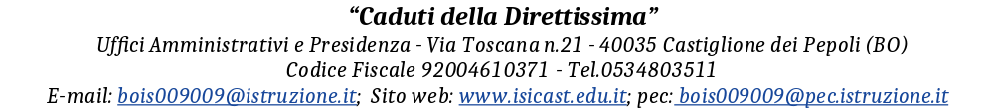

COMUNICAZIONE PER I GENITORI – AUTORIZZAZIONE USCITA
La/Il sottoscritta/o ________________________________________________,
genitore/tutore di ______________________________________________ della classe 5ª PCP,
autorizza quanto segue:
• Partecipazione all’attività
Autorizza la/il propria/o figlia/o a partecipare, lunedì 12 ottobre 2026, all’attività promossa dalla Rete ECCO e dalla Città metropolitana di Bologna, in occasione dell’ottantesimo anniversario del voto delle donne.
L’iniziativa, dal titolo “Il filo della memoria – 80 anni di voto e libertà”, si svolgerà presso la Sala Consiglio della Città metropolitana di Bologna, in via Zamboni 13, dalle ore 9:30 alle ore 12:30.
• Ritrovo e autonomia negli spostamenti
Gli studenti si incontreranno con il docente accompagnatore alle ore 9:00 presso il Piazzale Ovest della Stazione Centrale di Bologna, per raggiungere successivamente la sede dell’attività.
Autorizzo inoltre la/il propria/o figlia/o, al termine dell’attività, prevista per le ore 12:30, a:
• raggiungere autonomamente la Stazione Centrale di Bologna;
• fare rientro autonomamente presso la propria abitazione, utilizzando i mezzi di trasporto necessari.
La presente autorizzazione è necessaria per consentire alla/allo studentessa/studente di rientrare autonomamente al termine dell’attività.
La partecipazione all’evento e gratuita

Luogo e Data | Firma del genitore/tutore
___________________________ | _____________________________

